Profilo della società

Presente sul mercato dal 1994, Achab, è specializzata nella distribuzione agli operatori del mondo ICT (VAR, ISV, MSP) di soluzioni software a valore. Nel corso degli anni, l’azienda è diventata un punto di riferimento unico per l'intera infrastruttura ICT delle piccole e medie imprese, grazie a soluzioni che garantiscono ai clienti la possibilità di perseguire gli obiettivi di business in maniera efficiente ed efficace.

Obiettivo dell’azienda è creare infrastrutture IT semplici e ad alte prestazioni, in grado di far fronte all’attuale complessità del panorama IT e migliorare la qualità delle soluzioni, nonché il rapporto tra clienti finali e rivenditori. Dalla scelta dei prodotti, alla loro commercializzazione, all’erogazione dei servizi che li completano, la missione di Achab è semplificare la vita dei rivenditori e di conseguenza degli utenti finali, supportandoli nella crescita del business.

L’offerta di Achab risponde efficacemente a tutte le principali esigenze delle aziende: messaggistica, sicurezza, disaster recovery & business continuity, gestione della rete e backup, documentazione e assessment IT.
Punto di forza di Achab sono i brand emergenti, che l’azienda identifica e porta in Italia. Sempre alla ricerca di soluzioni in grado di ottimizzare il TCO dei sistemi, Achab offre soluzioni selezionate presso i migliori produttori software mondiali con i quali crea un rapporto di collaborazione diretto.

Sul mercato italiano, la società collabora con una rete di oltre 1700 rivenditori qualificati, in grado di rispondere a ogni esigenza degli utilizzatori finali, dalla consulenza di prevendita fino alla consegna della soluzione chiavi in mano, dalla formazione alla manutenzione. Iniziative costanti, programmi ad hoc e sessioni di formazione dedicati supportano e consolidano la partnership di Achab con i propri rivenditori.

Fondata nel 1994, Achab ha sede unica a Milano e impiega 27 persone. Attualmente, sono oltre 25.000 le piccole e medie aziende italiane che utilizzano i prodotti distribuiti da Achab.

Leadesrship Team

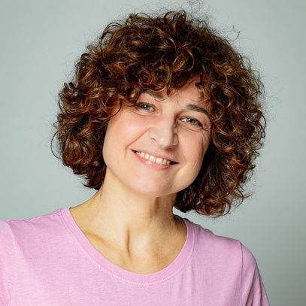
Paola Fornasari
Chief Financial Officer

Responsabile della funzione contabile e gestionale, che segue lungo tutto il percorso fino al bilancio, alle dichiarazioni e all'analisi. I conti in ordine, le scadenze rispettate, la gestione puntuale e la chiarezza della visione economica e patrimoniale sono per Paola non solo un obbligo fiscale e normativo, ma soprattutto una base indispensabile per la pianificazione necessaria a sostenere e far crescere proficuamente le attività dell'azienda. Entrata a far parte di Achab nel 1995, si è occupata fin da subito di contabilità per allargare nel tempo le proprie esperienze anche in direzione della gestione del personale e dei servizi amministrativi generali. In precedenza si era curata delle attività di segreteria e back-office di una società multinazionale nella quale ha completato la sua prima esperienza lavorativa dopo il conseguimento del diploma di perito aziendale.

Le capacità di amministrazione e gestione di Paola si estendono anche alla sua famiglia, alla quale dedica il proprio tempo libero coinvolgendola appena possibile in attività all'aria aperta e gite fuori porta.

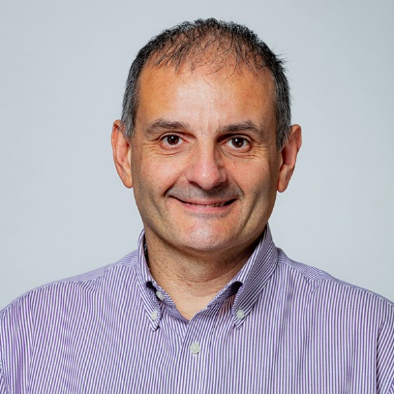
Claudio Panerai
Chief Portfolio Officer

Claudio è il talent scout di Achab, sempre alla ricerca delle soluzioni più adatte alle esigenze concrete di chi si occupa di IT. Il suo occhio clinico gli permette di captare la creatività e la genialità anche in quei settori dove tutto sembra essere già stato detto e fatto, aprendo la strada a un modo innovativo di affrontare e risolvere i problemi. Grazie al suo lavoro, basato su una lunga esperienza nel supporto tecnico che gli ha permesso di toccare con mano le difficoltà quotidiane dei clienti, nasce il nostro portafoglio differenziato di prodotti a misura di MSP. Come evangelizzatore delle tecnologie che porta a bordo, è anche autore di numerosi webinar e presentazioni.

In Achab dal 2004, Claudio è stato in precedenza consulente e formatore in ambito IT come libero professionista e come titolare di azienda, nonché IT Manager della filiale italiana di una multinazionale nel campo dell’editoria informatica.

Laureato in Scienze dell'Informazione, Claudio è un grande appassionato di Formula 1 (forse perché è lo sport più tecnologico di tutti) e un amante dell'aria aperta, oltre a svolgere attività di volontariato con i bambini.

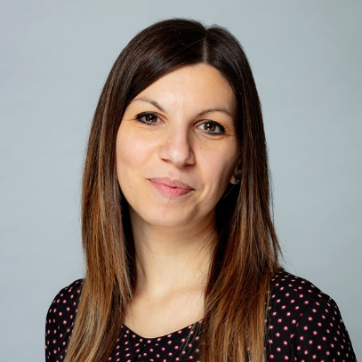
Cecilia Pirocco
Chief Marketing Officer

Alla guida di un team di marketing e comunicazione affiatato, Cecilia dà corso alle strategie marketing dell'azienda attraverso un ventaglio diversificato di attività che partono dalla conoscenza del mercato, dei clienti e dei prodotti per veicolare verso l'esterno i messaggi più efficaci. Content marketing, blogging, eventi online e offline, SEO, SEM, social media marketing, ufficio stampa: questo l'arsenale sul quale Cecilia può contare a seconda delle necessità grazie al patrimonio di competenze e interessi trasversali che ha accumulato in anni di esperienza nel settore. Prima di diventare CMO nel 2020, Cecilia è stata infatti marketing specialist di Achab fin dal suo ingresso nel 2012, sviluppando una conoscenza approfondita degli elementi chiave per le attività MarCom dell'azienda. In precedenza si era occupata di marketing e comunicazione in una società di consulenza e di ufficio stampa presso un importante istituto bancario.

Dopo la laurea in lettere moderne e la specializzazione in filologia moderna, Cecilia ha conseguito un master in marketing e comunicazione presso la Business School de Il Sole 24 Ore. Divide il suo tempo libero tra la famiglia, le buone letture e diversi hobby come la cucina e il giardinaggio.

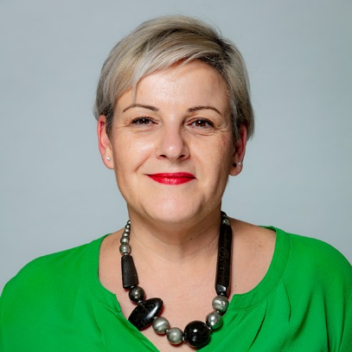
Elisa Tassoni
Chief Revenue Officer

Una lunga esperienza nel settore delle vendite permette a Elisa di supportare i colleghi del team commerciale con una puntuale attività di controllo e forecast che produce un quadro aggiornato della situazione e tratteggia le opportunità da perseguire per il raggiungimento dei target aziendali. Nella sua funzione di CRO, Elisa mantiene anche le relazioni con i vendor rappresentati occupandosi di concordare offerte particolari, ottenere informazioni sui prodotti e verificare le scadenze, agendo da punto di riferimento per la squadra vendite che può così concentrarsi su clienti e prodotti.

Elisa conosce bene la difficoltà di occuparsi delle vendite avendo avuto per lungo tempo la responsabilità di clienti e prodotti in qualità di Sales Account, ruolo ricoperto per diversi anni dopo essere entrata in Achab nel 2007 in una funzione operativa. In precedenza si era specializzata nella pianificazione del lavoro e nella gestione delle situazioni di stress lavorando nel settore del consolidamento dei carichi marittimi. Innamorata di libri, viaggi e tennis, Elisa sogna di poter seguire tutte le tappe del circuito ATP in giro per il mondo.

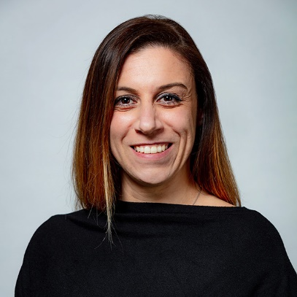
Daria Trespidi
Chief Operations Officer

Aiutare gli altri a trovare un modo per lavorare meglio: è questo il lavoro che Daria svolge con grande passione rappresentando il collante tra le diverse aree aziendali per assicurarsi che i processi seguiti siano razionali, coerenti ed efficaci. Sua è anche la responsabilità di dare concretezza alle idee che emergono dai confronti con il CEO e le altre funzioni della società.

Entrata in Achab nel 2004, si è occupata prima di supporto commerciale per passare quindi alle attività di marketing e ufficio stampa fino a ricoprire il ruolo di Chief Marketing Officer dal 2014 al 2019. La conoscenza approfondita dei meccanismi dell'azienda che ha accumulato in tutti questi anni la rende particolarmente adatta a riorganizzare i vari reparti all'insegna dell'efficienza e del miglioramento del lavoro di squadra.

Prima di Achab, Daria ha collaborato con IDG Communications Italia occupandosi del progetto di creazione del CRM aziendale. Nel tempo libero, oltreché seguirlo in tv, pratica occasionalmente sport e legge libri e ascolta contenuti in inglese che spaziano dai podcast, video, film e serie tv.

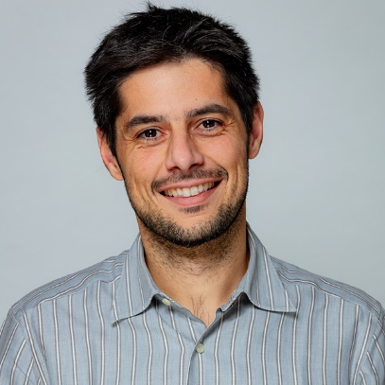
Alessio Urban
Chief Experience Officer

Alessio è responsabile delle attività che trasformano l'esperienza del cliente in uno degli asset per cui Achab è famosa. Nel suo ruolo di customer advocate Alessio è coinvolto sia in tutti i processi e le iniziative di pre-vendita sia in quelli che consentono ai clienti di migliorare l'utilizzo dei prodotti acquistati, nonché nell'implementazione del supporto post vendita. Grazie alle esperienze maturate come Tech Support Manager fin dal suo ingresso in Achab nel 2014, Alessio trasforma le questioni tecniche in opportunità e per questo cura anche il reparto IT allo scopo di garantire la fruibilità e la continuità dei servizi aziendali affinché colleghi e clienti possano concentrarsi sul proprio lavoro al meglio.

Dopo essersi laureato in ingegneria delle telecomunicazioni, Alessio ha iniziato la propria carriera come systems engineer occupandosi quindi, in qualità di service manager, di problematiche di tipo sistemistico-applicativo in ambienti mission critical. Un successivo ruolo di pre sales engineer gli ha permesso di sviluppare l'abilità di mappare le esigenze del cliente rispetto alle soluzioni percorribili.

Alessio è appassionato di enologia, cucina e botanica, nonché un convinto sportivo che svolge in quest'ambito anche attività di volontariato dirette ai più piccoli.

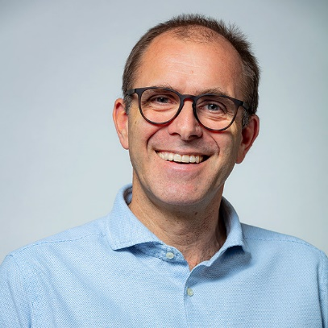
Andrea Veca
Chief Executive Officer

Andrea guida Achab con lo stesso spirito di un gioco di mattoncini: dare sostanza a un progetto mentale divertendosi e facendo divertire i compagni di gioco. Dirigerla significa per lui individuare innanzitutto la direzione verso cui deve andare l'azienda traguardando un preciso orizzonte temporale, per poi saper prevedere ciò che è necessario fare e comunicare agli altri come farlo. A questo scopo si mantiene fedele al detto che recita "se devi fare una cosa una volta la fai, se devi farla tre volte la descrivi in una procedura, se devi farla più volte la automatizzi (o quantomeno la inserisci in un processo)".

Laureato in ingegneria elettronica presso il Politecnico di Milano con specializzazione in Reti di Comunicazione, Andrea ha conseguito successivamente un master in Network Systems presso il centro Cefriel. Dopo aver ottenuto il brevetto di ufficiale di Marina ha collaborato con una società di ingegneria di Vienna per fondare quindi Achab nel 1994. Appassionato lettore, ama trascorrere il tempo libero in compagnia dei due figli, magari viaggiando, e tenersi in forma con attività all'aria aperta con il suo cane.

--------------------------------------------------------------------------
Sito: www.achab.it
Blog: https://www.achab.it/achab.cfm/it/blog
Podcast: https://www.achab.it/radio
Facebook: https://www.facebook.com/AchabSpA
LinkedIn: https://www.linkedin.com/company/achab
Instagram: https://www.instagram.com/achab_spa/
Twitter: https://twitter.com/Achabspa
Google +: https://plus.google.com/+AchabIt/

Achab Spa
www.achab.it
Piazza Luigi di Savoia 2, 20124 - Milano
Tel. 02.54108204 - ufficio.stampa@achab.it

